Beste ouder(s)/verzorger(s),
Sinterklaas is inmiddels weer in het land en de eerste sneeuwvlokken zijn ook al gevallen. De komende weken staan er dan ook veel festiviteiten gepland. In dit Galama-Nieuws leest u hier meer over.
Ook leest u onder andere informatie over de kerstkaarten, het schoolfruit en het kinderatelier.

Agenda
26 november | Juf Demi Rijkenbarg jarig
1 december | Juf Alisa jarig  Galama-Nieuws nummer 4
3 december | Montferland Run
5 december | Sinterklaasviering
8 december | Juf Anne-Marie jarig
15 december | Meester Roy jarig
21 december | Kerstviering
22 december | 12:00 kinderen vrij
25 december – 5 januari | Kerstvakantie

Studiedag bewegend leren
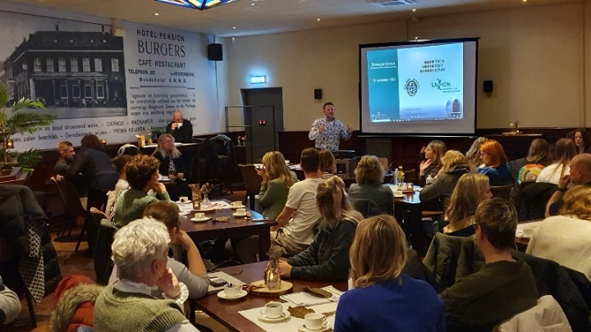
Twee weken geleden, donderdag 16 november, hebben wij, samen met het team van de Maria Basisschool, een studiedag gehad. Op het programma stond o.a. bewegend leren. Wij hebben gesproken over hoe wij bewegend leren momenteel in de klas inzetten, maar ook kregen wij nog meer input vanuit beide teams en het Saxion Enschede. Het was een erg leerzame dag.

Nationaal schoolontbijt
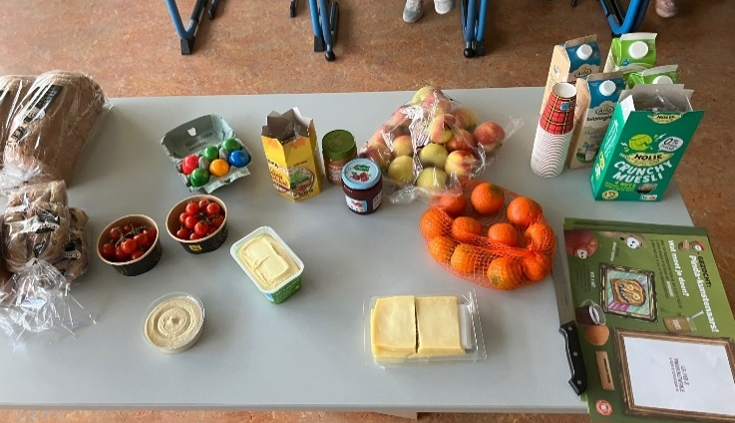
Op vrijdag 10 november hebben wij in de klas ontbeten. We hebben ook samen gepraat over het belang van ontbijten en gezond eten. Het was gezellig en leerzaam!
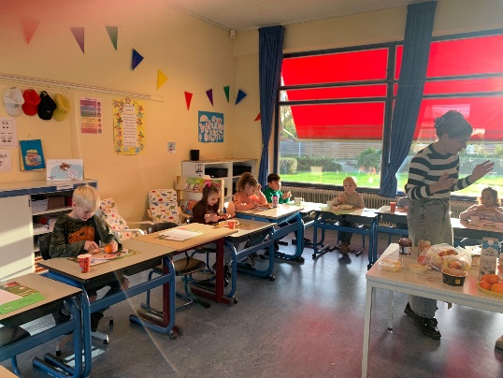

Sinterklaasviering
In de midden- en bovenbouw hebben de kinderen al lootjes getrokken. Ook is de voorleespiet al langs geweest bij de onderbouw groepen en hebben zij hun schoen mogen zetten.
We verwelkomen de Sint op 5 december rond 08:30 uur op het schoolplein. De bovenbouw heeft surprises gemaakt en de onderbouw groepen gaan om beurten bij de Sint op bezoek. We maker er een gezellige dag van! Voor meer informatie wil ik u verwijzen naar het vorige Galama-Nieuws.
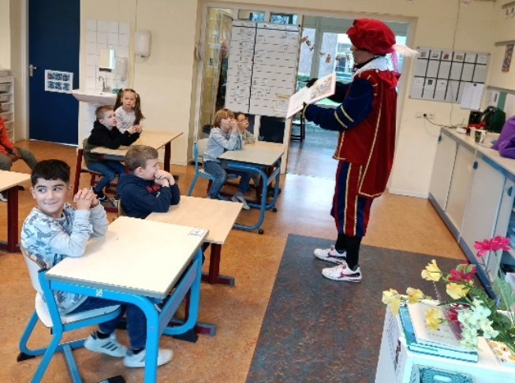
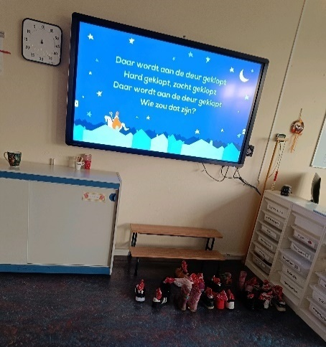

Leeskilometers groep 3
Na hard werken en weer veel leeskilometers te hebben gemaakt, heeft groep 3 het afgelopen leesthema “op wielen” afgesloten op een bijzondere manier. Er werden fietsen, steppen en zelf skeelers meegenomen. Daar hebben wij natuurlijk gebruik van gemaakt. Wat was het leuk!

Collecteren ‘Sinterklaas in Bergh’
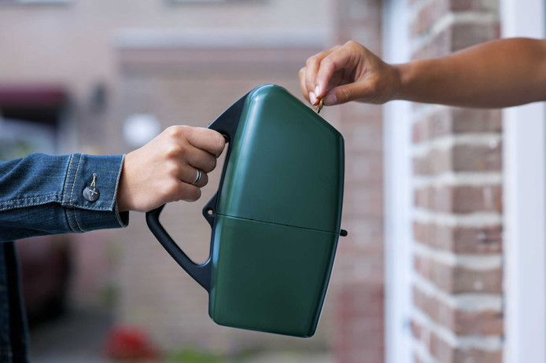
Zoals ieder jaar zorgt Stichting ‘Sinterklaas in Bergh’ ervoor dat het Sintfeest in ’s-Heerenberg gevierd kan worden. Daarvoor hebben we ook uw hulp nodig. Afgelopen week hebben er collectanten rondgelopen om u een vrijwillige bijdrage te vragen om daarmee dit feest tot een succes te maken. Een deel van de opbrengst zal ten goede komen aan de kinderen bij ons op school.
Ook hebben alle oudste kinderen van het gezin op onze school een brief meegekregen met daarop een QR-code om te doneren.

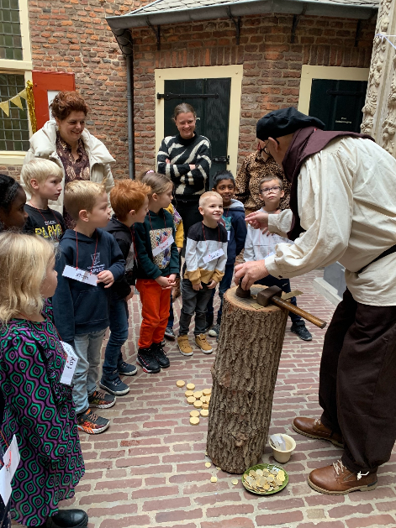
Bezoek Sinterklaaskasteel groep 3
Op donderdagochtend, 20 november, is groep 3 op bezoek geweest bij Sinterklaas. Hij logeert namelijk met zijn pieten in Huize Bergh. Na het luisteren naar een mooi verhaal, kregen we pietengym. Vervolgens een rondleiding door het kasteel en mochten wij in de werk/slaapkamer van Sinterklaas kijken. We hebben zelfs op zijn bed gezeten en een foto gemaakt.
De Sint bleek in slaap te zijn gevallen toen we in zijn zitkamer kwamen. Gelukkig werd hij snel wakker en hebben we samen nog liedjes gezongen. Het was heel erg gezellig en ook een beetje spannend.
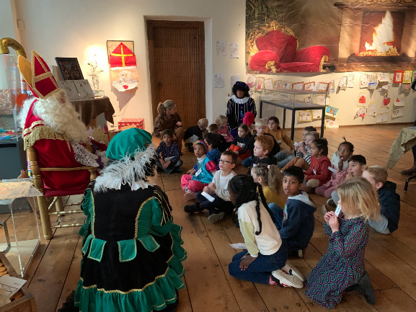

Montferland Run
Wij wensen iedereen die meeloopt veel succes aankomende zondag met de Montferland Run! Zet hem op!

Kerstviering
Donderdag 21 december vindt de kerstviering plaats op de Pastoor Galamaschool. De kinderen zijn die dag om 14:00 uur uit. Alle kinderen worden ’s avonds weer op school verwacht. Ouders mogen bij aanvang mee de klas in om de koude hapjes klaar te zetten.
Groep 0-1 en 2: 16:45 – 19:00
Groep 3-8: 16:45 – 19:15
Alle kinderen komen binnen via de hoofdingang en verlaten de school via de hoofdingang. De ouders halen de kinderen in de klas op.
Ouders en kinderen maken thuis iets lekkers voor het diner. In de klas worden de verschillende soorten thuis te maken hapjes verdeeld over de kinderen: voorgerecht, hoofdgerecht en nagerecht. We hopen op die manier een divers buffet te creëren. Wij willen u vragen om zelf ongeveer 10 hapjes te maken in het formaat van een borrelhapje.
De kinderen krijgen op maandag 11 december van de leerkrachten een blanco gele kerstbal mee naar huis met daarop ‘voor, hoofd of na’. Wilt u deze kerstbal voorzien van naam en het hapje dat u maakt. De kerstballen mogen daarna op de deur van het lokaal geplakt worden. Hier kunt u ook zien wat andere kinderen maken, om zo dubbele gerechten te voorkomen. De kerstballen zien we graag uiterlijk vrijdag 15 december op de deuren geplakt.
Het kerstbuffet start in alle groepen om 18:00 uur. Wij beginnen namelijk eerst om 17:00 uur met het bekijken van de door ons zelfgemaakte kerstfilm in de gymzaal. Thuis opgewarmde hapjes kunnen iets voor 18:00 uur door ouders naar de groepen nagebracht worden. Deze graag voorzien van aluminiumfolie o.i.d., aangezien we geen hapjes warm kunnen houden.
In de hal wordt door de ouderraad voor een gezellige aankleding gezorgd. U kunt dus na afloop nog even gezellig blijven plakken met de OR en de leerkrachten met wat lekkers.

Kerstkaarten
Alleen op school uitdelen als de hele groep een kaartje krijgt. We willen hierbij opmerken dat kinderen zich niet verplicht moeten voelen kerstkaartjes uit te delen, ook al doen klasgenootjes dit. Voor de groepen 1 t/m 3 geldt: blanco envelop. Omdat de kinderen de namen (nog) niet kunnen lezen, kunnen ze met een blanco envelop de kaarten toch gemakkelijk zelf uitdelen

Kerstvakantie
Op vrijdag 22 december gaan de kinderen groepsdoorbroken knutselen. Daarna worden de klassen opgeruimd en hebben de kinderen om 12:00 uur vakantie!
Het team van de Pastoor Galamaschool wenst iedereen alvast hele fijne feestdagen en een gelukkig 2024!

.
Binnengekomen post: Schoolfruit
Binnengekomen post: Welcom Jonge Mantelzorgers
Beste Jonge Mantelzorger,
December komt alweer langzaam in zicht en ook de eerste kerstverlichting is buiten alweer gespot. Dat betekent dat de kerstdagen ook weer voor de deur staan. Na de gezellige kerstdiners van voorgaande jaren, is het ook dit jaar weer tijd voor een grote X-Mas Party speciaal voor Jonge Mantelzorgers uit Montferland. Dus noteer alvast in je agenda en meld je snel aan:
X-Mas Party voor Jonge Mantelzorgers 8-18+ jaar
Woensdag 13 december 2023
16.00-19.00 uur (Kun je pas later aansluiten i.v.m. school? Geen probleem, laat het dan even weten)
Albertusgebouw Didam, Raadhuisstraat 3
Aanmelden kan via de website of door mij even een berichtje te sturen.
Graag tot dan!

Hartelijke groet,
Elize Navis Mantelzorgconsulente
Mobiel 06-20257392 Receptie 0316-223520 Welzijnslijn 0316-29282
Binnengekomen post: Stichting Re-Free
Binnengekomen post: WelCom
